皖江名校联盟2020-2021学年高二下学期开年考物理
本试卷分第I卷（选择题）和第Ⅱ卷（非选择题）两部分。全卷满分100分，考试时间100分钟。
考生注意事项：
1.答题前，考生务必在试题卷、答题卡规定的地方填写自己的姓名、座位号。
2.答第I卷时，每小题选出答案后，用2B铅笔把答题卡上对应题目的答案标号涂黑。如需改动，用 橡皮擦干净后，再选涂其他答案标号。
3.答第Ⅱ卷时，必须使用0. 5毫米黑色墨水签字笔在答题卡上书写,要求字体工整、笔迹清晰。必须在题号所指示的答题区域作答，超出答题区域书写的答案无效.在试题卷、草稿纸上答题无效。
4.考试结束,务必将试题卷和答题卡一并上交。
第I卷（选择题共48分）
一、选择题（共12小题,每小题4分，共48分。在每小题给出的四个选项中，第1-8题只有一项符合题目要求，第9-12题有多项符合题目要求。全选对的得4分，选对但不全的得2分，选错不得分。）
1.下列关于静电场中电场强度、电势能等的说法中，正确的是
A.电荷在电场强度大的地方,电势能一定大
B.电荷在电场强度为零的地方，电势能一定为零
C.负电荷从电势高处运动到电势低处，电势能增加
D.只在静电力的作用下运动，电荷的电势能一定减少
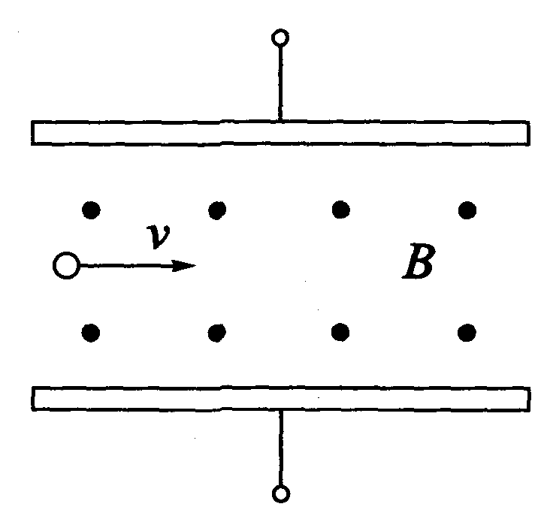
2.图为一速度选择器，内有一磁感应强度为B,方向垂直纸面向外的匀强磁场，一束粒子流以速度v水 平射入，为使粒子流经磁场时不偏转（不计重力），则磁场区域内必须同时存在一个匀强电场,关于这 处电场场强大小和方向的说法中，正确的是
A.大小为粒子带正电时，方向向上
B.大小为，粒子带负电时，方向向上
C.大小为及，方向向下，与粒子带何种电荷无关
D.大小为及，方向向上，与粒子带何种电荷无关
3. 一个小球被水平抛出，运动t时间重力做的功为W,不计空气阻力，则t时刻重力的瞬时功率为
A.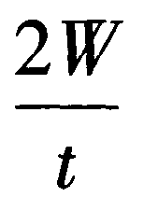 B. C.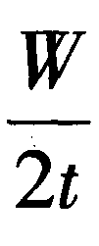 D.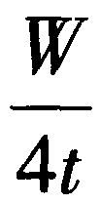
4.在交通事故的分析中，刹车线的长度是很重要的依据,刹车线是汽车刹车后，停止转动的轮胎在地面 上发生滑动时留下的滑动痕迹。在某次交通事故中,汽车的刹车线长度是14m,假设汽车轮胎与地面 间的动摩擦因数恒为0. 7 , g取10m/s²,则汽车刹车前的速度为
A. 7m/s B. 14m/s C. 10m/s D. 20m/s
5.2021年1月12日消息，优化电磁轨道炮电流分布的新举措,华中科技大学
科研人员发布成果,电磁炮是一种理想的兵器,它的主要原理如图所示， 利用这种装置可以把质量为m = 2. 0g的弹体（包括金属杆EF的质量)加速 到6km/s,若这种装置的轨道宽为d = 2m,长L = 100m,电流I = 10A,轨道摩擦不计且金属杆与轨道始终接触良好，则下列有关轨道间所加匀强磁场的磁感应强度和磁场力 的最大功率结果正确的是
A. B = 0. 6T,Pm = 3. 6x10⁶W B. B = 0. 6T,P_{m} = 7. 2x10⁴W
C. B= 18T, P_{m} = 2. 16x10⁶W D. B=18T,P_{m} = 1.08xl0⁸W
6.利用如图所示的斜面测量物体下滑的加速度。在斜面上取O、A,B三点，让一物体从O点由静止开始下滑，先后经过A、B两点，测出A、B之间的距离x和物体经过A、B两点的时间t。保持O,B两点的位置不变，改变A点在斜面上的位置,仍让该物体从0点由静止开始下滑，多次试验后得出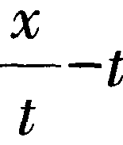图象如图所示，则物体沿斜面下滑的加速度大小为
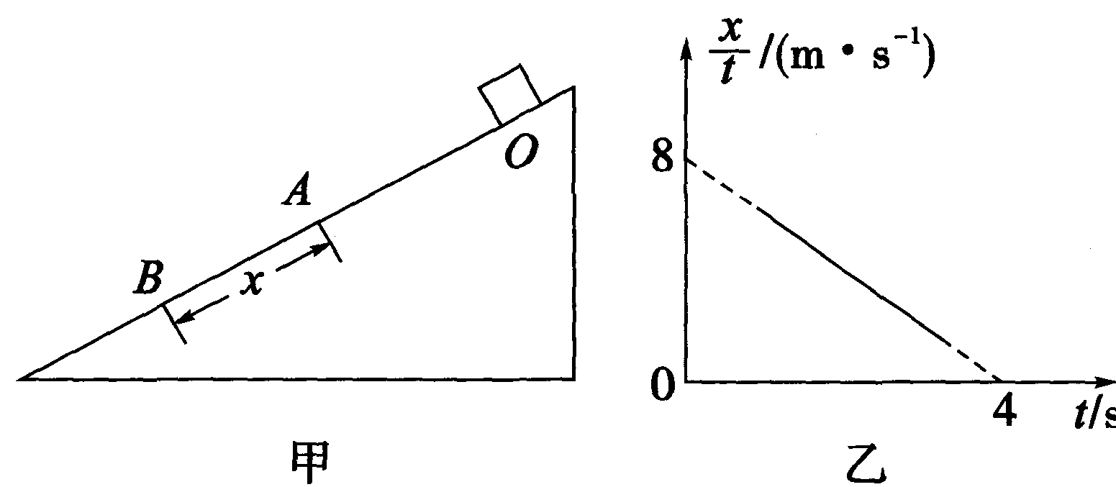
A. 4m/s² B. 2m/s² C. 6m/s² D. 8m/s²
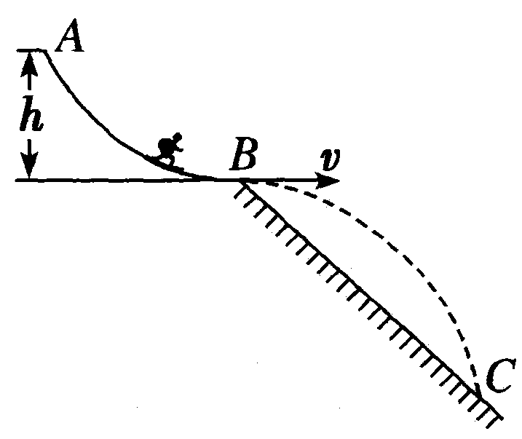
7.随着北京冬奥会的临近，滑雪项目成为了人们非常喜爱的运动项目。如图，运动 员从高为八的4点由静止滑下，到达B点水平飞出后经过时间力落到长直滑道 上的。点,不计滑动过程的摩擦和空气阻力,关于运动员的运动，下列说法正确 的是
A.若h加倍，则水平飞出的速度v加倍
B.若h加倍,则在空中运动的时间t加倍
C.若h加倍,运动员落到斜面上的速度大小不变
D.若h加倍,运动员落到斜面上的速度方向不变
8.如图为一水平放置的平行板电容器，它两极板分别与电池两极相连,上极板中心有一小孔（小孔对电 场的影响可忽略不计）。小孔正上方P点有一带电粒子，该粒子从静止开始下落，经过小孔进入电容 器，并恰好在下极板处（未与极板接触）返回。若只稍微改变下极板的位置，则关于从P点开始下落的相同粒子,以下说法正确的是
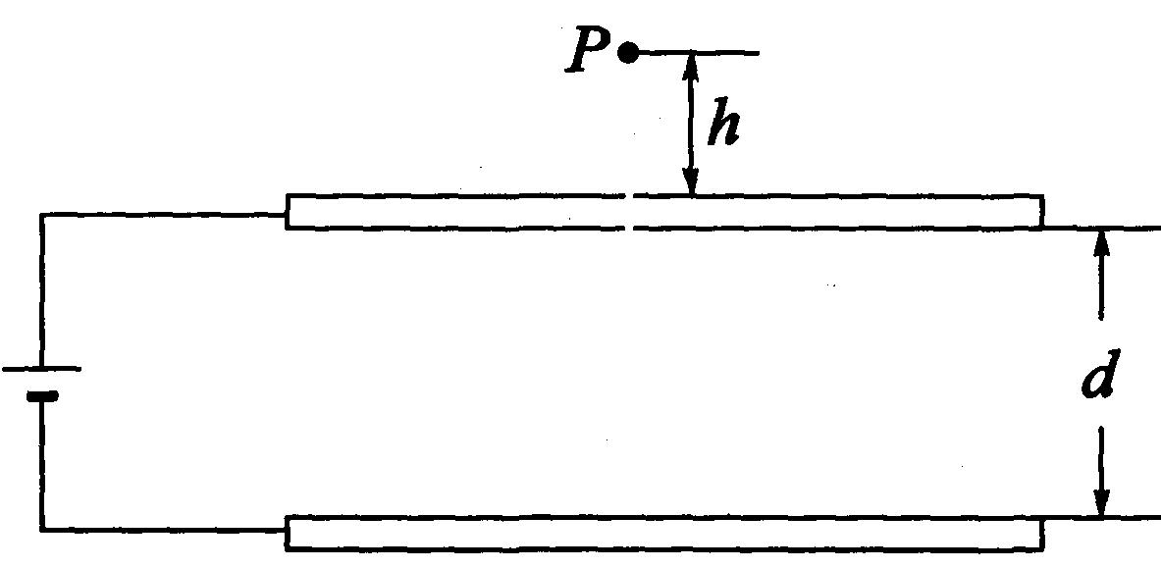
A.将下极板向上移动一些，粒子一定打在下极板上
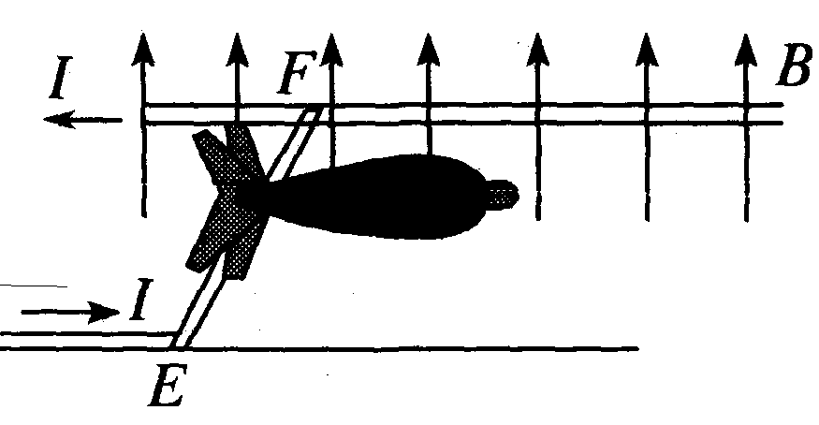
B.将下极板向下移动一些，粒子一定打在下极板上
C.无论下极板上移或者下移一些，粒子一定恰好在下极板处返回
D.无论下极板上移或者下移一些,粒子一定在下极板上方返回
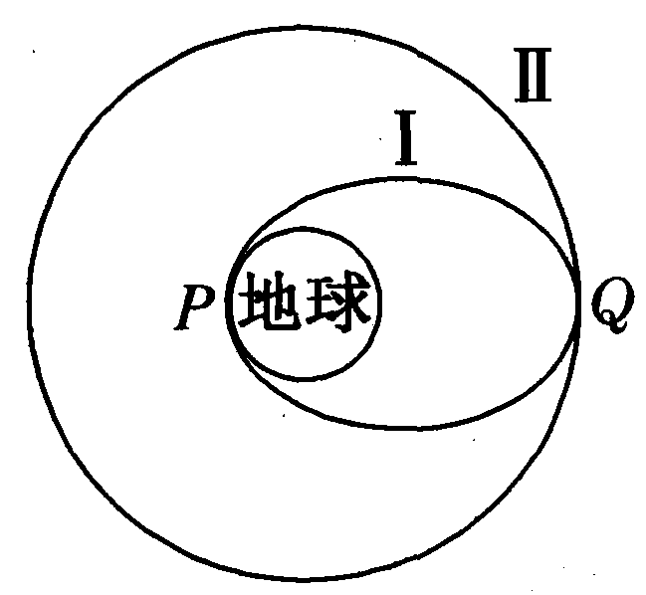
9.2021年，航天科技集团计划安排40多次宇航发射任务。如图所示,在发射地球同 步卫星的过程中,卫星首先从发射点P进入椭圆轨道I ,然后在Q点通过改变卫星速度，让卫星进入地球同步轨道Ⅱ，则
A.该卫星在P点的速度大于7. 9km/s,且小于11. 2km/s
B.卫星在同步轨道Ⅱ上的运行速度大于7. 9km/s
C.在轨道I上,卫星在P点的速度大于在Q点的速度
D.卫星在Q点通过加速实现由轨道I进入轨道Ⅱ
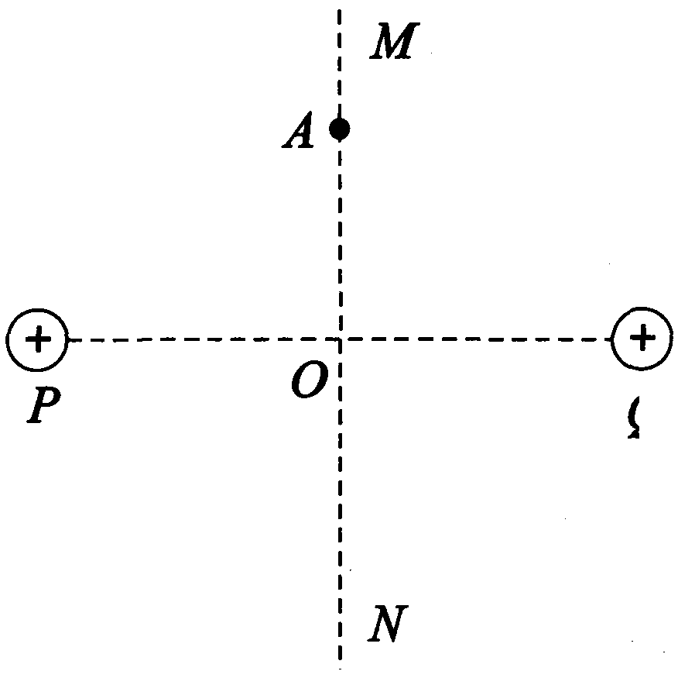
10.如图所示，两个带等量正电的点电荷，固定在图中P、Q两点,MN为P、Q连线的中垂线，交PQ于O点,A为MN上的一点。一带正电的试探电荷q,以 某一足够大的速度从A向O点运动，取无限远处的电势为零，则
A.q由A向O的运动是匀加速直线运动
B. q由A向O运动的过程电势能逐渐增大
C. q由A向O运动的过程动能一直减小
D. q运动到O点时的加速度为最大
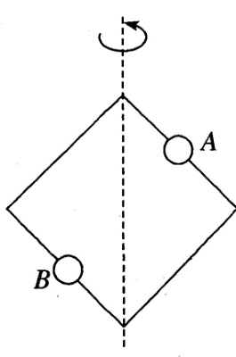
11 .如图所示，一个菱形框架绕过其对角线的竖直轴匀速转动,在两条边上各套有一个 质量均为m的小球A、B转动过程中两小球相对框架静止,且到竖直轴的距离相等,则下列说法正确的是
A.框架对球A的弹力方向一定垂直框架向下
B.框架对球B的弹力方向一定垂直框架向上
C.球A与框架间可能没有摩擦力
D.球A、球B所受的合力大小相等
12.如图所示电路中，电源的内阻为r,三只灯泡原来都正常发光，当滑动变阻器的滑动触头。向左移动 时,下面的判断正确的是
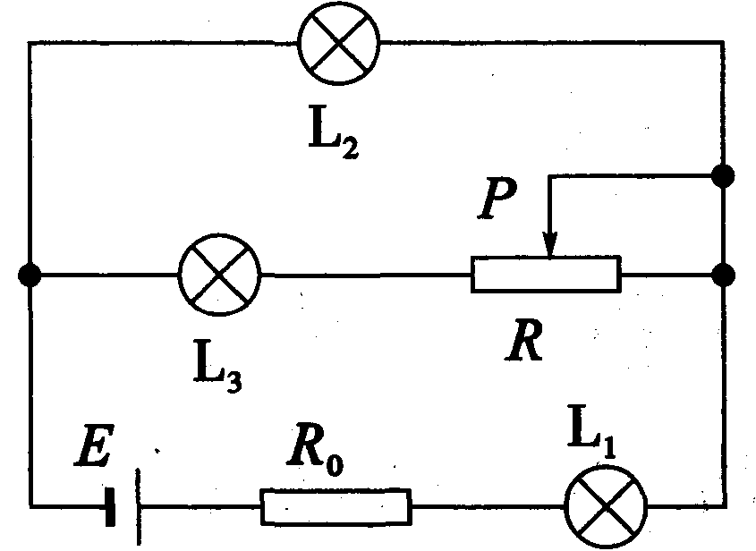
A. L变亮 B. L₂变亮 C. L₃变亮 D.路端电压变大
第Ⅱ卷（非选择题共52分）
二、填空题（本题包括2小题，共13分）
13. （5 分）
某探究小组验证机械能守恒定律的装置如图所示，细线端拴一个小球，另一端连接力传感器，固定 在天花板上，传感器可记录小球在摆动过程中细线拉力大小，用量角器量出释放小球时细线与竖直方向 的夹角，用天平测出小球的质量为重力加速度为g_{o}
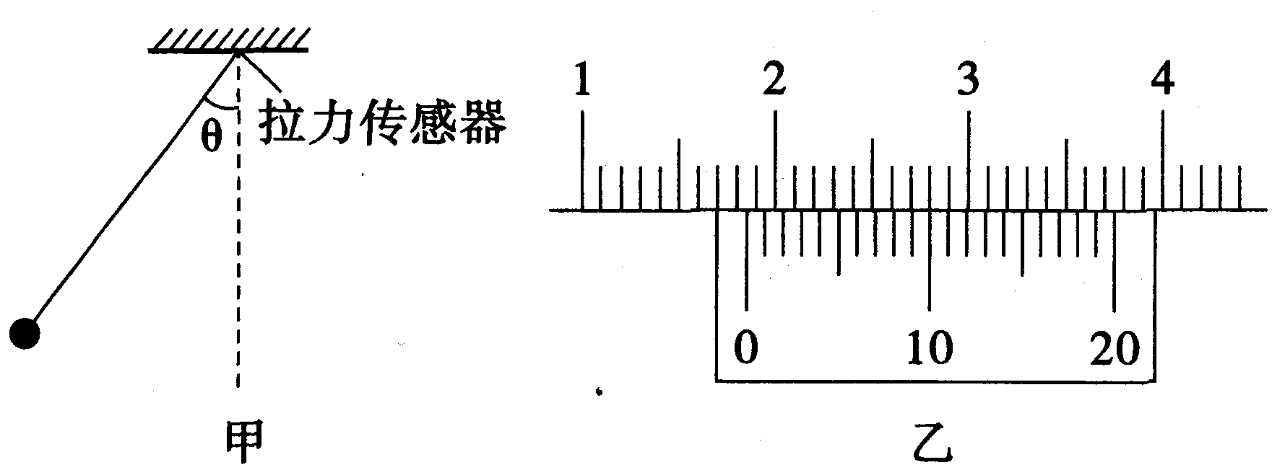
（1）用游标卡尺测出小球直径如图所示，读数为 mm ；
（2）将球拉至图示位置，细线与竖直方向夹角为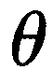，静止释放小球，发现细线拉力在小球摆动过程中作周期性变化。为求出小球在最低点的速度大小,应读取拉力的 （选填“最大值”或“最小 值”），其值为F.
（3）小球从静止释放运动到最低点过程中,满足机械能守恒的关系式为 （用测定物理量 的符号表示）。
14. （8 分）
某同学用伏安法测一节干电池的电动势和内阻，现备有下列器材：
A.被测干电池一节
B.电流表:量程0-0.6A,内阻0. 1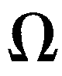
C.电流表:量程0-3A,内阻0.024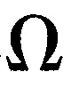
D.电压表:量程0-3V,内阻未知
E.电压表:量程0-15V,内阻未知
F.滑动变阻器：0-10，2A
G.滑动变阻器：0-100,1A
H.开关、导线若干
伏安法测电池电动势和内阻的实验中，由于电流表和电压表内阻的影响，测量结果存在系统误差。 在现有器材的条件下，要尽可能准确地测量电池的电动势和内阻。
（1）在上述器材中请选择适当的器材: （填写选项前的字母）;
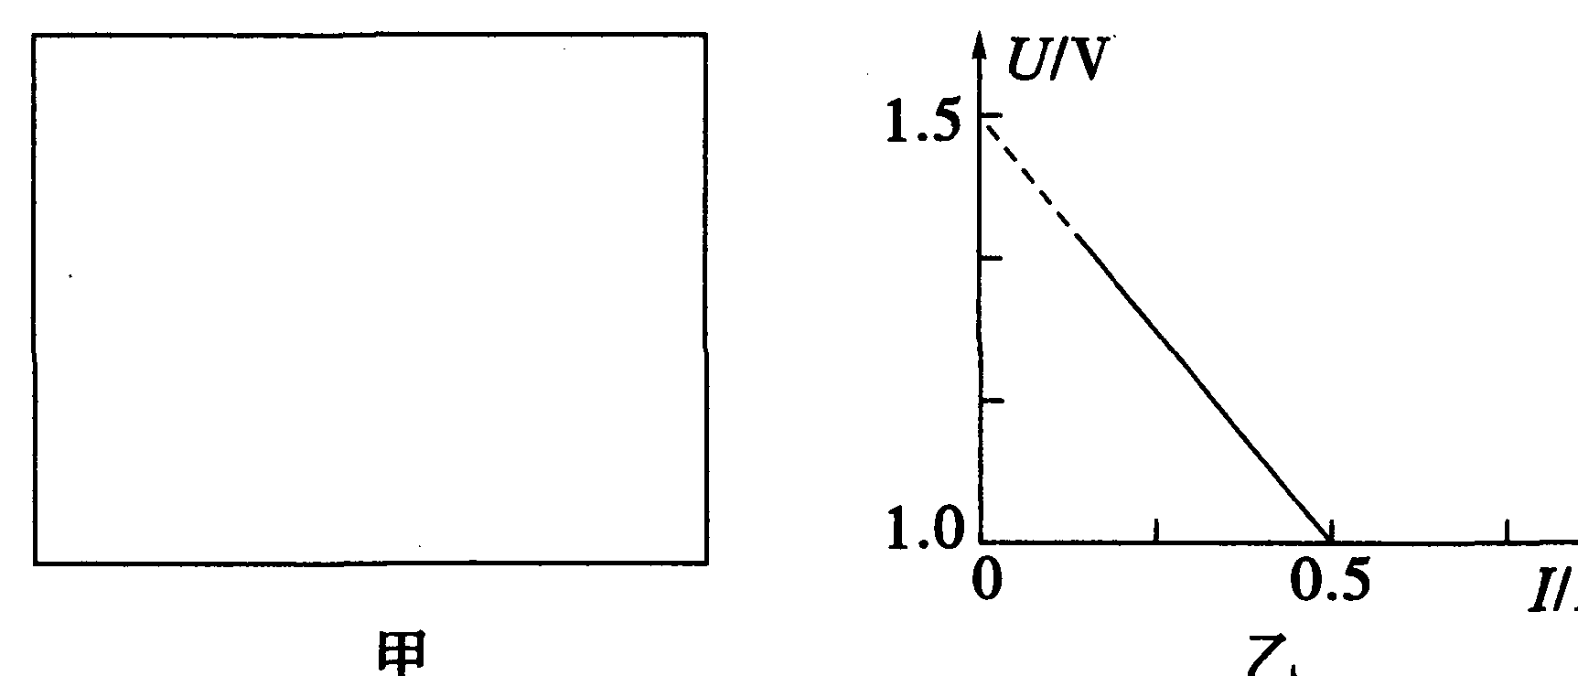

（2）在图甲方框中画出相应的实验电路图；
(3)根据实验中电流表和电压表的示数得到了如图乙所示的U-I图象，则在修正了实验系统误差 后,干电池的电动势E= V,内电阻r 。(结果均保留一位小数)
三、计算题(本题包括3小题，共39分,解答应写出必要的文字说明、方程式和重要的演算步骤，只写出 答案的不能得分。有数值计算的题,答案中必须明确写出数值和单位)
15. (10 分)
如图所示,在倾角为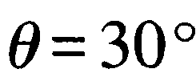的斜面上，固定一宽L = 0. 25m的平行金属导轨,在导轨上端接入电源和滑动变阻器R_{o}电源电动势E= 12V,内阻r =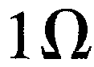，一质量m = 20g的金属棒ab与两导轨垂直并接触良 好。整个装置处于磁感应强度5 = 0. 80T、垂直于斜面向上的匀强磁场中(导轨与金属棒的电阻不计)。 金属导轨是光滑的，取g=10m/s²,要保持金属棒在导轨上静止，求：
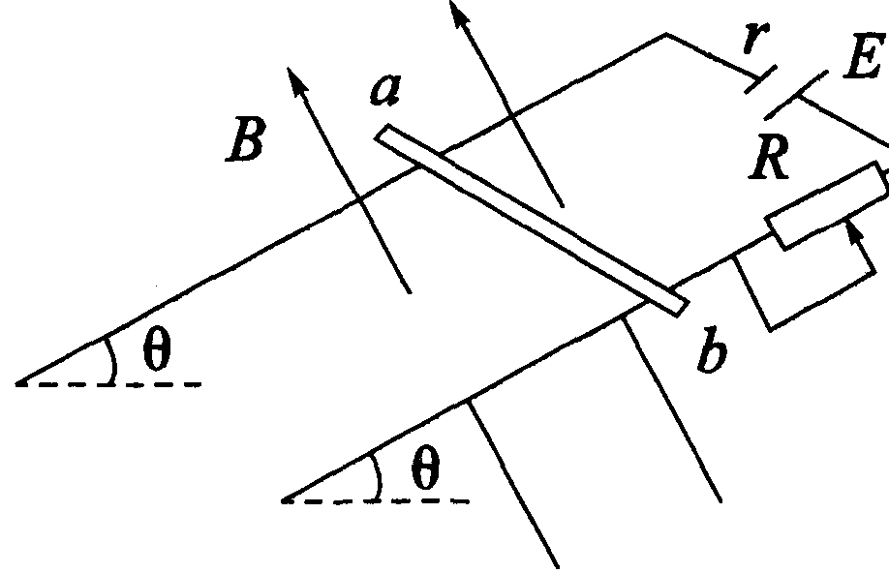
(1)金属棒所受到的安培力的大小；
(2)通过金属棒的电流的大小；
(3)滑动变阻器R接入电路中的阻值。

16. (12 分)
如图所示,光滑水平轨道AB与光滑半圆形轨道BC在B点相切连接，半圆轨道半径为R轨道AB、 BC在同一竖直平面内。一质量为m的物块在A处压缩弹簧,并由静止释放，物块恰好能通过半圆轨道 的最高点C. 已知物块在到达B点之前已经与弹簧分离,重力加速度为g。求：
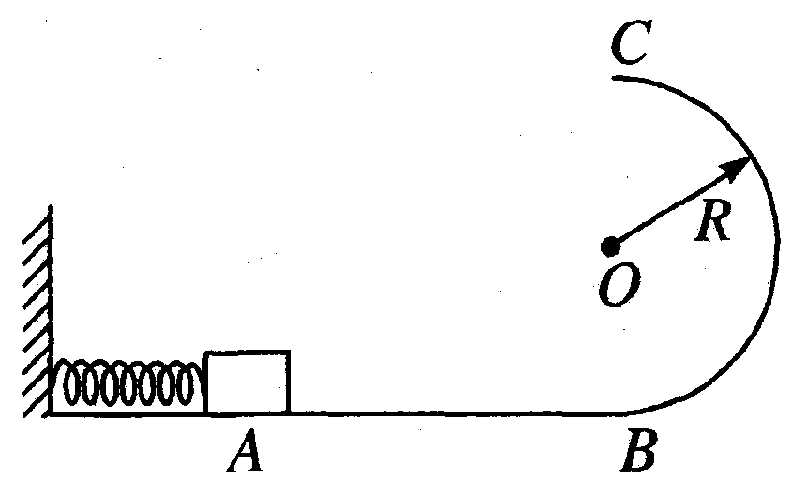
(1)物块由。点平抛出去后在水平轨道的落点到B点的距离；
(2)物块在B点时对半圆轨道的压力大小；
(3)物块在A点时弹簧的弹性势能。

17. (17 分)
如图所示，在xoy坐标平面的第一象限内有一沿y轴负方向的匀强电场，在第四象限内有一垂直于 平面向里的匀强磁场，现有一质量为m、电量为q的粒子(重力不计)从坐标原点。射入磁场，其入射方 向与x的正方向成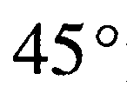角。当粒子运动到电场中坐标为(3L,L)的P点处时速度大小为v₀,方向与x轴 正方向相同。求：
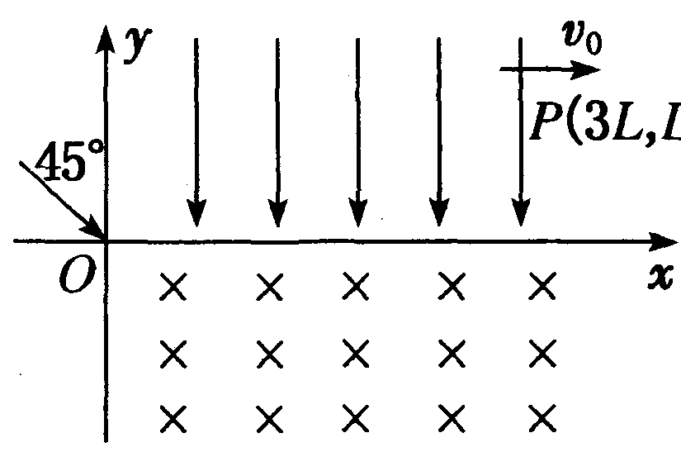
(1)粒子从O点射入磁场时的速度v;
(2)匀强电场的场强E₀和匀强磁场的磁感应强度B₀；
(3)粒子从O点运动到P点所用的时间。

